Фоторепортаж о проведении здоровье-сберегающего мероприятие
в младшей группе №10
Развлечение в средней группе «В гостях у Снеговика».
воспитатель Колычева Е.Л
Цель: Расширить знания детей о сезонных изменениях в природе, зимних забавах детей.Содействовать полноценному физическому развитию детей в двигательной активности.
Оборудование и материалы: снежки,животные,снежики,снеговик игрушка.
Сказочный герой: Снеговик.
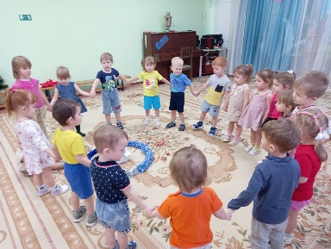 | 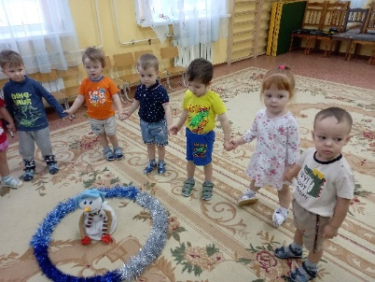
В гостях у снеговика | Песенка «наш весёлый снеговик»
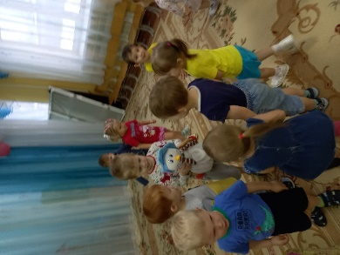 | 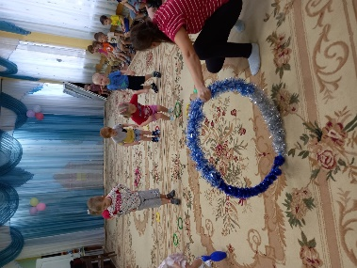
Раз два три догони | Весёлые старты сугробы
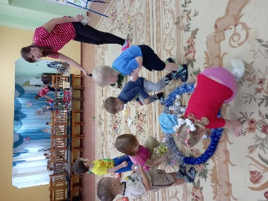 | 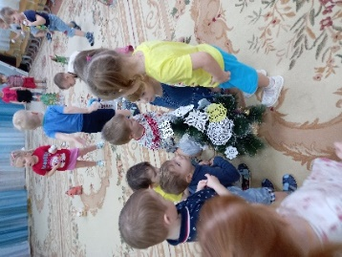
Снежные комочки | Наряжаем ёлочку что-бы было ей теплей
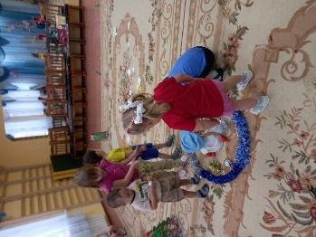 | 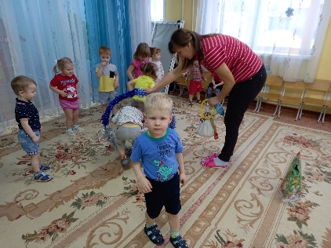
Зимние забавы

